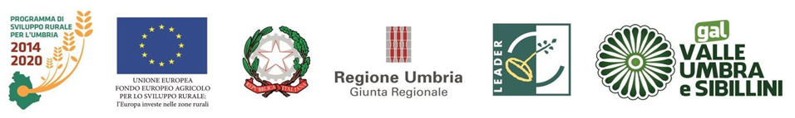

SCHEDA DI ADESIONE

Il sottoscritto/a __________________________________________________________________ nato a _______________________________________ il ___________________________________ in qualità di titolare/rappresentante legale dell’azienda __________________________________________________________________________________ con sede operativa in _______________________________ Cap___________ Via ______________________________________ C.F. _______________________________________, p.iva ________________________________ cellulare ____________________________________
e.mail ____________________________________________________________________________ PEC______________________________________________________________________________

chiede di poter aderire all’iniziativa del GAL Valle Umbra e Sibillini, per la partecipazione all’iniziativa TIPIC - VILLAGGIO DELLE TIPICITA’ in occasione dell’evento Primi d’Italia 2024, che si terrà a Foligno, dal 26 al 29 settembre 2024 con il/i seguente/i prodotto/i:

- ____________________________________________Codice ATECO __________________
- ____________________________________________Codice ATECO__________________
- ____________________________________________Codice ATECO__________________
- ____________________________________________Codice ATECO__________________
- ____________________________________________Codice ATECO__________________
- ____________________________________________Codice ATECO__________________
- ____________________________________________Codice ATECO__________________

Il sottoscritto dichiara, sotto la propria responsabilità, e consapevole che le dichiarazioni false comportano l’applicazione delle sanzioni penali previste dall’art. 76 del DPR 445/2000, di rispettare i seguenti requisiti e principi di promozione e vendita di seguito riepiulogati:
- Autenticità: i prodotti promossi devono corrispondere a quanto dichiarato, escludendo pertanto qualsiasi forma di imitazione, contraffazione, falsificazione o adulterazione;
- Qualità: i prodotti alimentari promossi devono essere tipici e caratteristici del territorio del GAL Valle Umbra e Sibillini, e preferibilmente possedere riconoscimenti di qualità certificati (DOP/IGP/STG; DOC, DOCG, IGT e SQNPI, BIO) e/o essere ricompresi nell’elenco regionale delle PAT. I prodotti non alimentari promossi devono corrispondere il più possibile ad una matrice di valori che esprimono il territorio, la tradizione, nonché ispirarsi a principi di sostenibilità ambientale e sociale;
- Filiera corta: Le imprese partecipanti, inoltre, devono promuovere e vendere principalmente i prodotti della propria azienda e/o prodotti da imprese locali entro il territorio regionale.

Dichiara, altresì:
a. di non essere in stato di fallimento concordato preventivo, amministrazione controllata o straordinaria, liquidazione coatta amministrativa o volontaria.

Si allega fotocopia documento di riconoscimento in corso di validità del titolare/rappresentante legale, visura camerale aggiornata, attestazione del fatturato medio negli ultimi 3 anni.

Data e luogo, _____________________________

Firma del rappresentante legale

